Lampička – druhá kompletní verze

Hardwarové složení

* 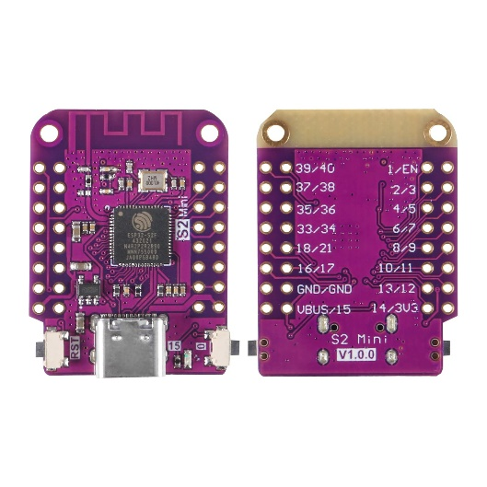ESP 32 S2 mini
* Obsah obrázku text, elektronika, Elektronické inženýrství, Obvodoví součástka

  Popis byl vytvořen automatickystabilizátor napětí pro ESP
* Obsah obrázku text, elektronika, snímek obrazovky, Elektronické inženýrství

  Popis byl vytvořen automatickyunipolární tranzistor pro ovládání LED modulu
* tlačítko fyzické ovládání lampičky
* LED modul z LED žárovky

Softwarové provedení

* použil jsem kód stažený z následující webové stránky, který jsem následně upravoval do současné podoby (změna připojení k síti, nastavení IP adresy, webové rozhraní atp…)
* <https://randomnerdtutorials.com/esp32-esp8266-web-server-physical-button/>

Na začátku kódu jsem zahrnuty knihovny pro fungování

* nejprve podmínka pro rozpoznání typu ESP, díky které se správně přiřazují knihovny pro ESP32 nebo ESP8266.
* první knihovna zajišťuje možnost připojení k síti WiFi a následnou virtuální komunikaci
* druhá knihovna slouží k rozpoznávání informací přicházejících ze zařízení připojených přes WiFi.
* třetí knihovna je pro oba druhy ESP stejná – jelikož je v lampičce použito fyzické tlačítko, zajišťuje neustálou synchronizaci serveru, tzn. že v případě zmáčknutí tlačítka dojde k okamžitému přepsání hodnoty na webu a zároveň zajišťuje přepisování hodnot, pokud je připojeno více zařízení.

Schema zapojení je totožné s následujícím obrázkem:

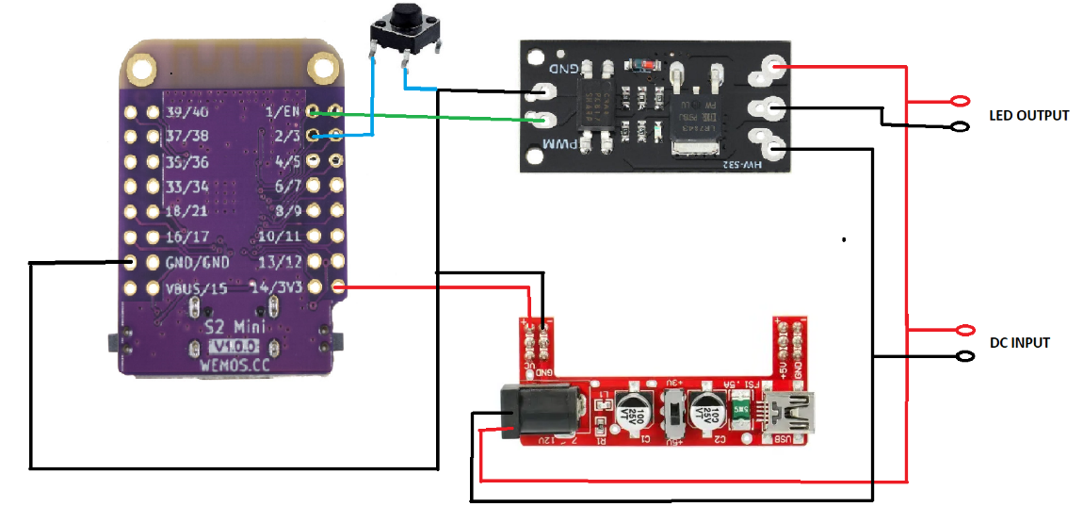

\*\*schema je vlastní tvorba

Použití unipolárního tranzistoru uvnitř lampičky

* Obsah obrázku elektronika, kabel, Elektrické vedení, Elektronické inženýrství

  Popis byl vytvořen automatickyz přední strany na lampičce se nachází DC konektor, naproti němu se nachází tlačítko. Na levé straně je vidět ESP modul, na pravé straně již zmíněný stabilizátor.
* V průběhu realizace mě napadlo dodělat do lampičky také stmívání pro nastavování různé intenzity světla, nicméně se mi nepodařilo připojit to do stávajícího programu, takže z nápadu nakonec sešlo.
* Stmívání bylo realizováno pomocí PWM a mělo následující podobu:

* místo ukázaného faderu je tedy v programu pouze tlačítko pro změnu stavu:
* Obsah obrázku text, Písmo, snímek obrazovky, logo

  Popis byl vytvořen automaticky

Finální podoba lampičky:

Srovnání s předchozí verzí:

Přechozí stav

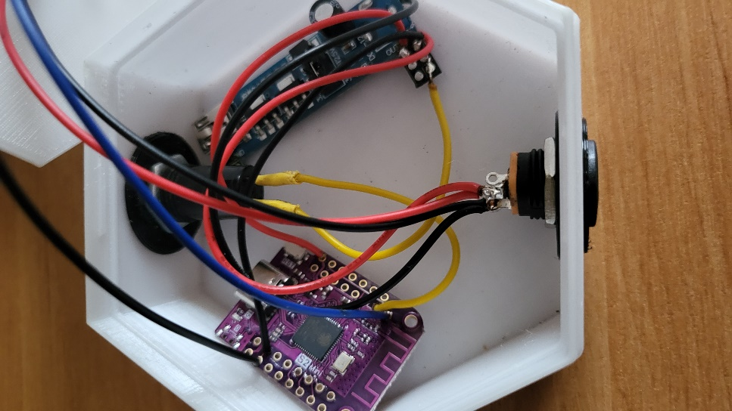

Současný stav

* jediný použitý zdroj je již v textu uveden
* obrázky byli kopírovány z obrázků google